УТВЕРЖДЕНА
распоряжением
администрации города

от __________№ _____________
СХЕМА
расположения земельного участка на кадастровом
плане территории

Условный номер земельного участка
Площадь земельного участка 6333,0 м²
Обозначение характерных точек границ |  | Координаты, м
 |  | X | Y
1 |  | 2 | 3
1 |  | 634349.43 | 95574.50
2 |  | 634350.29 | 95579.74
3 |  | 634354.02 | 95602.65
4 |  | 634367.59 | 95685.95
5 |  | 634277.99 | 95702.48
6 |  | 634273.17 | 95699.34
7 |  | 634270.92 | 95678.37
8 |  | 634274.28 | 95673.66
9 |  | 634289.11 | 95670.83
10 |  | 634285.19 | 95647.47
11 |  | 634316.05 | 95648.57
12 |  | 634327.62 | 95647.28
13 |  | 634326.14 | 95634.61
14 |  | 634324.92 | 95634.72
15 |  | 634322.97 | 95618.04
16 |  | 634321.99 | 95611.65
17 |  | 634320.66 | 95599.79
18 |  | 634320.65 | 95599.70
19 |  | 634319.32 | 95589.41
20 |  | 634318.00 | 95579.25
21 |  | 634321.79 | 95578.70
22 |  | 634325.84 | 95578.12
23 |  | 634325.82 | 95577.18
24 |  | 634335.63 | 95576.13
1 |  | 634349.43 | 95574.50
Система координат: МСК 167
Кадастровый квартал: 24:50:0200019
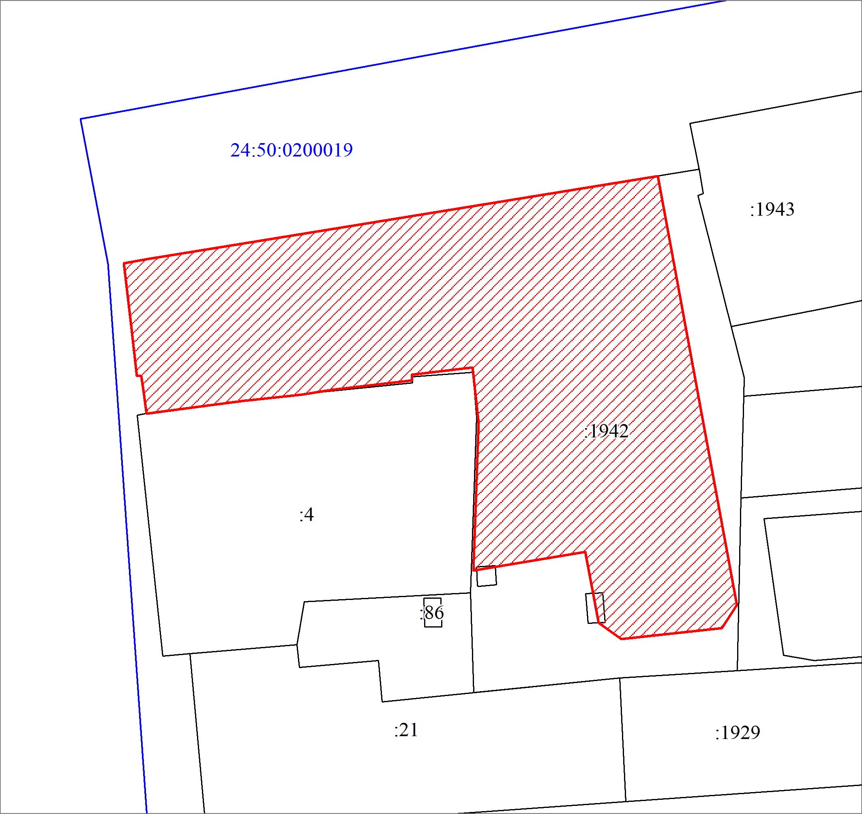
Масштаб 1:1000
Условные обозначения:
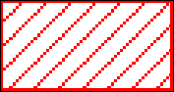 | образуемый земельный участок
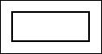 | существующая часть границы, имеющиеся в ЕГРН сведения о которой достаточны для определения ее местоположения
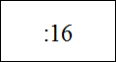 | надписи кадастрового номера земельного участка
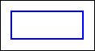 | граница кадастрового квартала
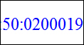 | обозначение кадастрового квартала

